Инструкция по дистанционному обучению для студентов заочной формы обучения по программам высшего образования – специалитет, бакалавриат.
- ВХОД
  - Для входа на Образовательный портал СГЮА необходимо вбить в строку поисковика «Образовательный портал СГЮА», либо перейти по ссылке http://portal.ssla.ru
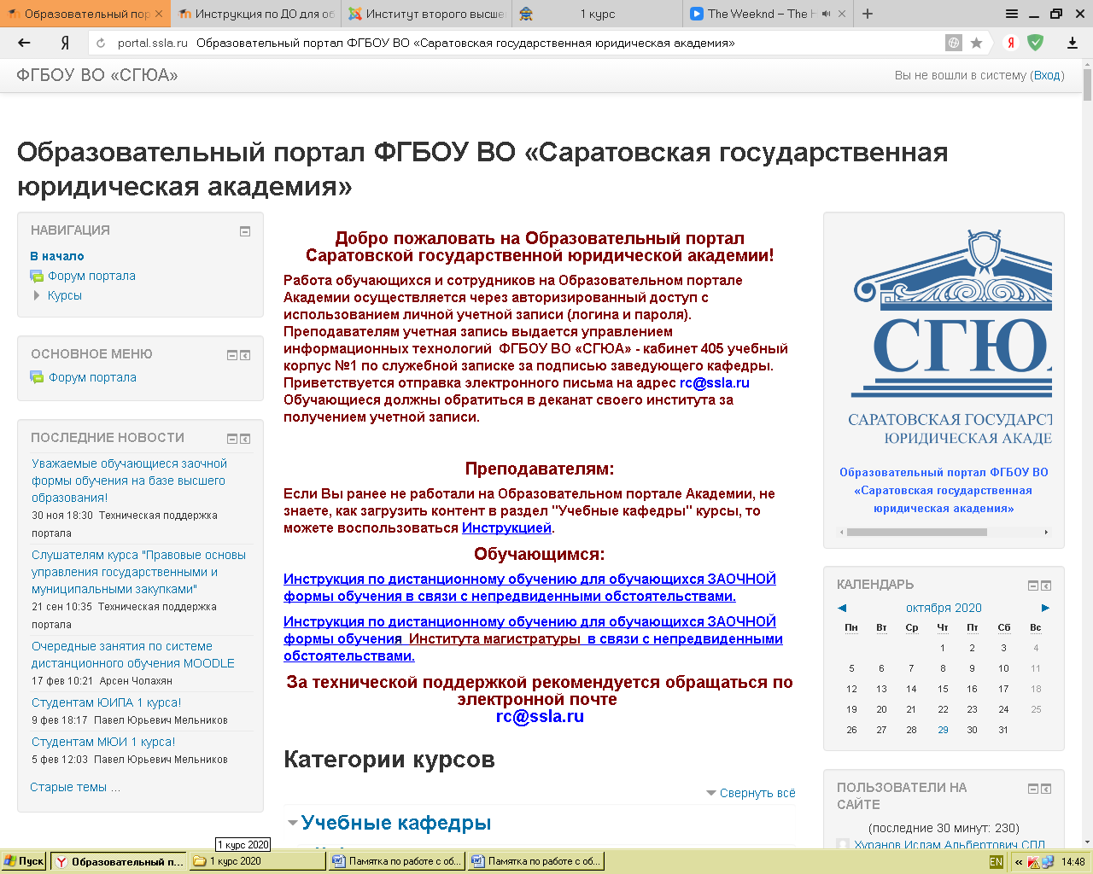

  - Далее необходимо войти в систему, через ВХОД. Для входа на портал необходимо ввести ваш ЛОГИН и ПАРОЛЬ. Если вы не получили логин и пароль необходимо обратиться в деканат института. (Пример: зо_аа-иванова (логин), 20345 (пароль))

  - В верхнем левом углу выбираем категорию «МОИ КУРСЫ», далее Институт второго высшего и заочного обучения, далее направление подготовки/специальность, курс, семестр.
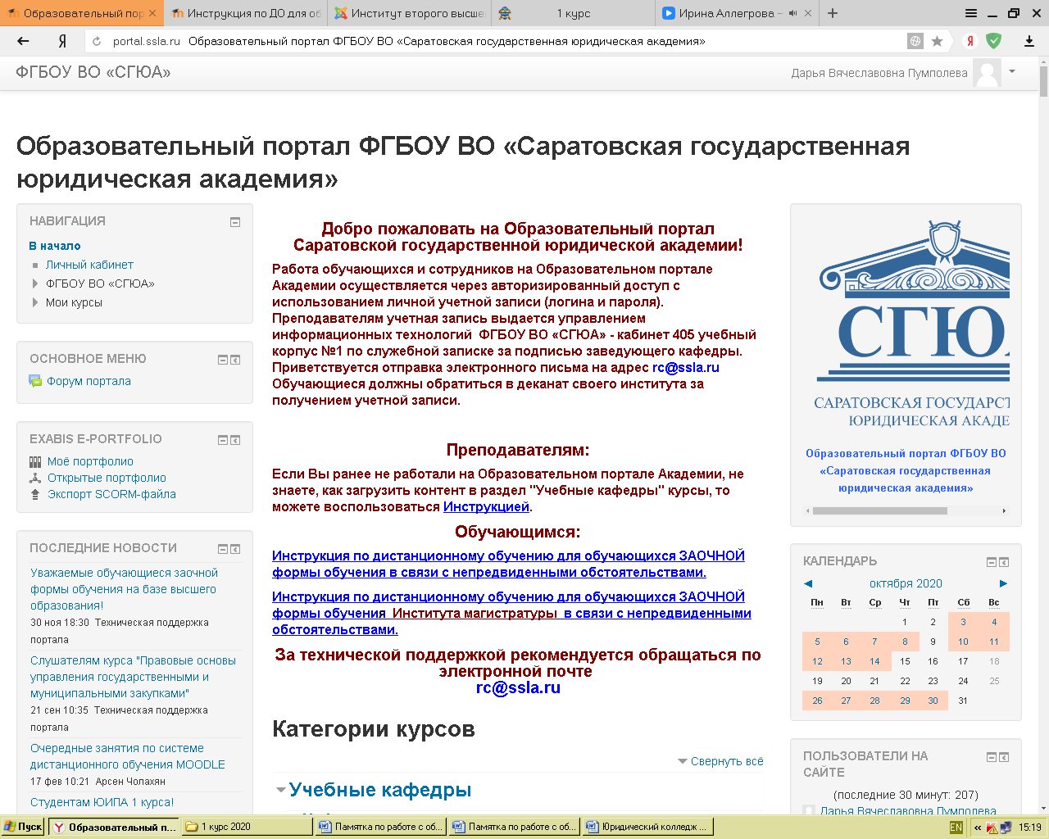

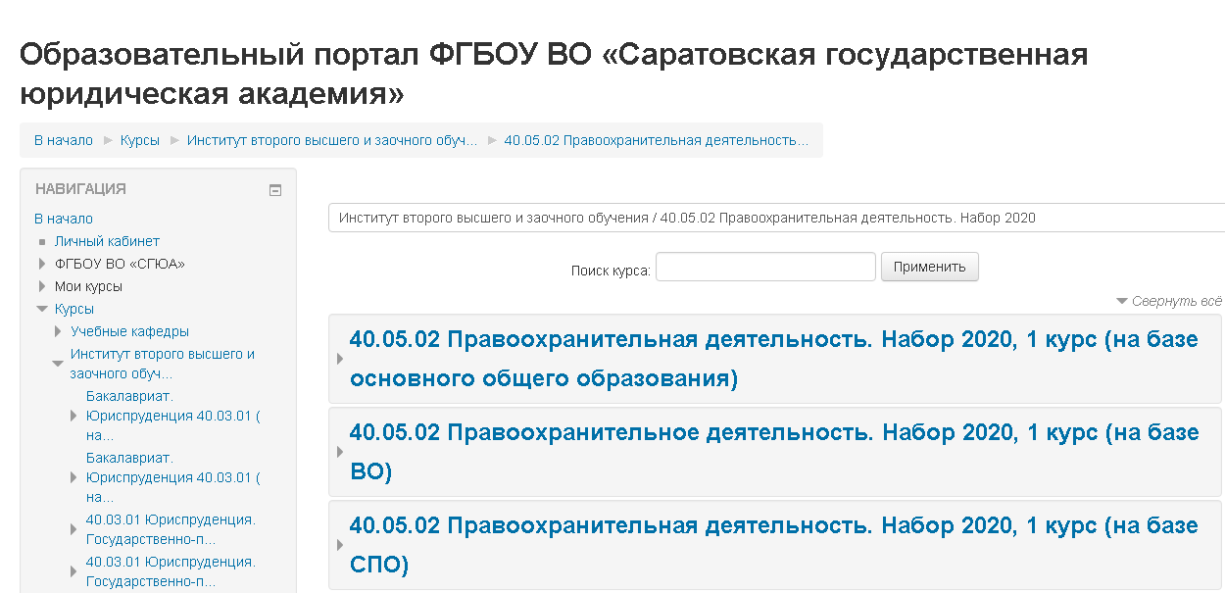

  - Знакомитесь с учебными дисциплинами, изучаете материал, выполняете задания, предусмотренные в каждой из дисциплин (см. п.2 и п.3).

- Текущий контроль письменных работ
  - В каждой дисциплине курса имеются несколько семинарских занятий. На каждый семинар предусмотрено:
-план
-список литературы
-вопросы для самоконтроля
-рефераты/доклады/эссе
-практические задачи

  - Подготовленные письменные работы в виде курсовых, контрольных, задач, рефератов, эссе, докладов, необходимо прикреплять к соответствующему семинарскому занятию.

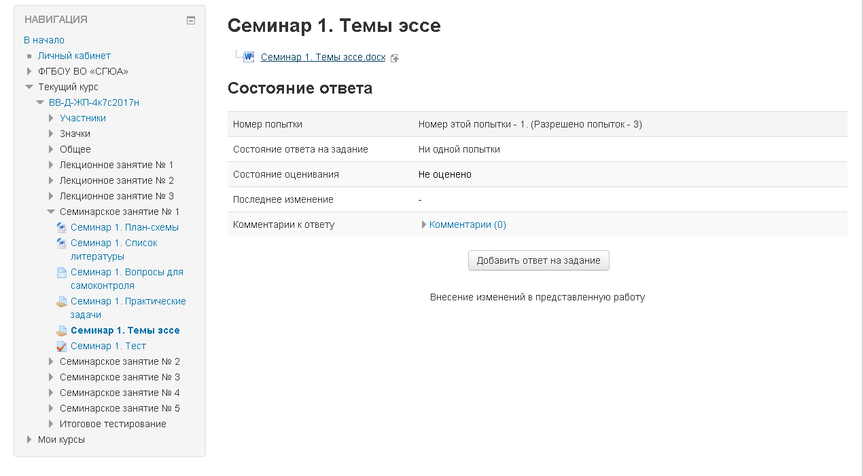
  - Для того чтобы прикрепить файл, необходимо добавить ответ на задание – загрузить необходимый файл – сохранить – отправить на проверку – продолжить.

  - Выполненные задания направляются преподавателю, ведущему практические (семинарские) занятия через Образовательный портал СГЮА.

- Текущий контроль

  - Помимо письменных работ, для доступа к итоговому тестированию необходимо пройти текущее тестирование. Обучающиеся обязаны пройти все текущие тесты и выполнить все задания по дисциплине.

  - При выполнении теста вам необходимо выбрать один или несколько ответов, нажать кнопку «Проверить» и «Далее»

  - Также Вы можете пропустить вопрос, а затем снова вернуться к нему, используя «Навигация по тесту».

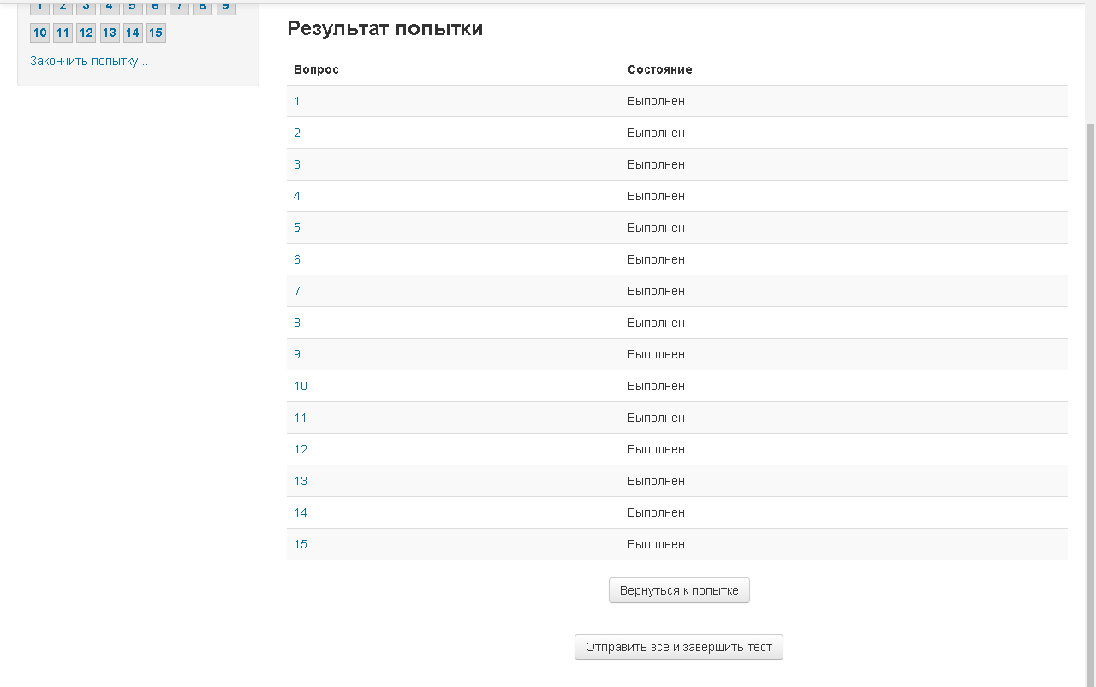
  - По итогу прохождения необходимо «Отправить всё и завершить тест».

  - Результаты пройденного тестирования будут доступны только после прохождения теста. Просмотр вопросов и ответов теста не допускается.

  - Успешно пройденные тесты и зачтенные письменные работы будут выделяться зеленой галочкой, а также для Вас будет доступен Итоговый тест.

- Итоговый контроль
  - По результатам итогового тестирования обучающимся выставляется: зачтено/незачтено; оценки «отлично», «хорошо», «удовлетворительно», «неудовлетворительно». Попытка на прохождение итогового тестирования – 1. Итоговый тест ограничен по времени (зависит от количества вопросов в тесте).

По всем возникшим техническим вопросам обращаться по электронному адресу: ivvo_sgap@mail.ru либо по номеру телефона – 8(8452) 23-80-47 (деканат Института второго высшего и заочного обучения)

